.ذدر رک
به نام خدا
شکستگی بینی
بینی به دلیل برجسته بودن در صورت درمعرض آسیب و شکستگی می باشد.شکستگی استخوان های بینی شایعترین شکستگی ناحیه گونه ای صورت می باشد و در مردان دو برابر زنان رخ می دهد.شایعترین علتهای شکستگی بینی ضربات ورزشی ، نزاع ودر گیری ، سقوط ، دوچرخه سواری ، وزنه برداری و رانندگی بدون بستن کمر بند هستند.
علائم شکستگی بینی
تغییر شکل بینی ، پارگی مخاط و خونریزی ، احساس درد به خصوص در هنگام دست زدن به بینی ، ورم بینی و اطراف آن ، کبودی اطراف چشم ها ، احساس کیپ شدن یکی از سوراخ های بینی یا هردوی آن ها
تشخیص و درمان
1-در شکستگی بینی اولین اقدام کمپرس سرد با کیف یخ است به این صورت که کیف یخ را با یک حوله پوشانده سپس آن را آرام روی بینی نگه دارید..(برای کاهش خونریزی و ورم )
2-به پزشک مراجعه کنید. پزشک با معاینه بالینی و رویت گرافی بینی متوجه شکستگی می شود.
3-در صورت نداشتن ورم بینی ، ظرف دو الی سه ساعت اول بعد از ضربه جااندازی انجام می شود.
4-در صورت داشتن درد و ورم دو الی سه روز بعد با کاهش تورم و معاینه توسط پزشک جا اندازی انجام می شود.
*در صورت عدم مراجعه قبل از حدود ده روز شکستگی جوش می خورد.
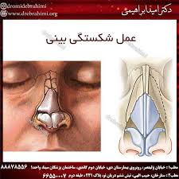

2
مراقبت های قبل از عمل جراحی شکستگی بینی
1-شب قبل از عمل جراحی شام سبک بخورید، از 12 شب چیزی نخورید.
3-شب قبل از عمل جراحی حمام کنید.
4-در مورد آقایان اگر سیبیل بلند دارند کوتاه کنند.
5-در مورد خانم ها لاک ناخن ویا آرایش را پاک کنند.
6-در صورتی که داروهای ضد انعقاد مانند آسپرین و یا وارفارین مصرف می کنید با اطلاع پزشک خود ، دارو را 48 ساعت قبل از عمل جراحی قطع کنید.
7-قبل از رفتن به اتاق عمل زیور آلات ، گیره سر ، لنز ، دندان مصنوعی و ... را خارج کنید.
8-لباس های زیر و جوراب خود را خارج کنید و لباس اتاق عمل بپوشید.
9-قبل از خروج از بخش و رفتن به اتاق عمل ادرار خود را تخلیه کنید.
مراقبت های بعد از عمل جراحی شکستگی بینی
1-با اجازه پرستار ، رژیم مایعات را با خوردن چند قاشق آب ، چای و یا آب کمپوت شروع کنید و سپس در صورت تحمل ، رژیم غذایی نرم را شروع کنید.
2-از راه دهان نفس بکشید.
3-در وضعیت نیمه نشسته برای اینکه راحت نفس بکشید و ورم بینی کاهش یابد ، قرار بگیرید.
4-بهداشت دهان و دندان را رعایت کنید و با استفاده از مسواک دندان های خود را تمیز کنید.
5-با اجازه پرستار و با کمک ، کمک بهیار از تخت خارج شوید و راه بروید.

3
توصیه های خود مراقبتی در منزل

1-با دهان باز عطسه و سرفه کنید و از حرکات شدید عضلات صورت هنگام خنده و یا گریه چرهیز کنید.
2-تا دو هفته پس از عمل جراحی از تخلیه ترشحات بینی با فشار پرهیز کنید.
3-مراقب باشید به بینی ضربه ای وارد نکنید.
4-هرگز بدون مشورت با پزشک از آسپرین یا بروفن برای تسکین درد استفاده نکنید چون ممکن است باعث افزایش خونریزی شود.
5-سر خود را در زمان استراحت در زاویه 30 درجه قرار دهید .ازانجام دادن کارهای سنگین و فین کردن شدید، پرهیز ی . خميازه و عطسه را از طريق دهان ( با باز كردن كامل دهان فشار از بيني برداشته مي شود) انجام دهید .
6-داروهای تجویز شده توسط پزشک را طبق دستور مصرف نمایید.
7- رژیم غذایی نرم مصرف ی( سوپ مقوی ، پوره جات مانند گوشت و مرغ له شده ، سفیده تخم مرغ و ....) و از مصرف غذاهای ادویه دار برای پیشگیری از عطسه و یا سرفه خودداری نمایید.
8- تا زمانی که آتل روی بینی قرار دارد نباید زیر دوش بروید و سر را باید از عقب شستشو نمایید و مراقب باشید آب روی صورت نریزد) ، پس از برداشتن آتل ، می توانید به صورت ایستاده و با آب ولرم استحمام نمایید.
9- در صورتی که با تامپون بینی مرخص می شوید در تاریخ دستورداده به پزشک مراجعه نمایید و درصورتی که پزشک تاریخ خاصی را ذکر نکرده باشد 48 ساعت پس از ترخیص باید به پزشک معالج مراجعه نمایید.

4
10- جهت کاهش درد تنها از داروهای مسکن تجویز شده توسط پزشک معالجتان استفاده نمایید
11-از مصرف عطر، ادکلن خودداری نمایید و از قرار گرفتن در هوای خیلی سرد ویا خیلی گرم وتابش مستقیم آفتاب و هوای آلوده پرهیز نمایید و از قرار گرفتن نزدیک افراد سرماخوره اجتناب نمایید.
12- اگر از عينك استفاده ميكنیدآن راتا اجازه پزشک بر روي بيني قرار ندهید.
13- يك تا دو هفته بعد از عمل نماز را نشسته بخوانید و مهر را با دست به پيشاني نزديك نمايید.
14- برای برداشتن آتل روی بینی طبق دستور پزشک در تاریخ مقرر به پزشک مراجعه نمایید.
15- در صورت داشتن علا ئم ذکر شده به پزشک مراجعه نمایید ( ايجاد درد شديدو غیرقابل کنترل، خونريزي، كبودي و تورم در بيني – تب - ترشح زردرنگ يا سبزرنگ از بيني - سردرد شديد و مقاوم به مسكن دوبيني يا تاري ديد - سفتي يا كرختي گردن و احساس خستگي و رخوت شديد عمومي)
16-برای برداشتن آتل روی بینی طبق دستور پزشک در تاریخ مقرر به پزشک مراجعه نمایید.
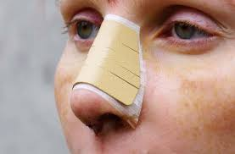

5
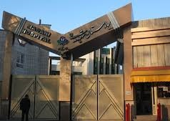
آدرس : کرج - چهارراه طالقانی - بلوار ماهان - ميدان شهيد مدنی
واحد پیگیری و آموزش به بیمار پس از ترخیص، توسط کارشناس پرستاری پیگیری بیماران پس از ترخیص را به صورت تلفنی در بازه زمانی سه روز ، دو هفته یک ماه بعد از ترخیص و در صورت نیاز ماهانه تا یکسال انجام می دهد و در تمام روز های هفته به جز ء روز های تعطیل آموزش های مراقبت در منزل را به بیمار و خانواده ارائه می نماید. در ضمن شما می توانید درصورت نیاز به مشاوره های مراقبتی پس از ترخیص در ساعات اداری با شماره تلفن ( 34427015 – داخلی 375 ) تماس حاصل نمایید.

منابع :
-کتاب آموزش به بیمار و خانواده
تالیف و گرد آوری : فاطمه غفاری و زهرا فتوکیان
-کتاب مرجع پرستاری داخلی ، جراحی برونر سودارث 2018

6

خودمراقبتی درشکستگی بینی
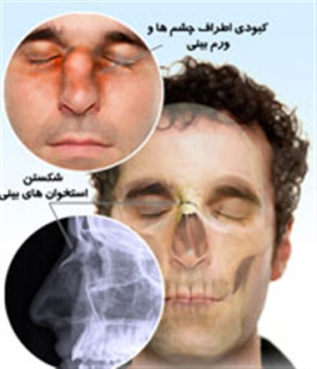

واحد ارتقا سلامت و آموزش به بیمار
مرکز آموزشی درمانی شهید مدنی
دی 1403
با خود مراقبتی سلامتی خود را حفظ کنید

